“最美阅读时光 你阅读的样子最美”随手拍活动方案

一张小长桌，一盏小台灯，一叠书本和复习材料，这是大三学生小张在新国际博览中心方舱医院N3舱“一个人的自修室”。方舱医院里的生活有很多面，读书、备考，这些专心致志的身影，让医生们感受到了乐观、坚强的力量。毛姆说：“阅读是一座随身携带的避难所”。在抗疫的特殊时期，我们更需要这样一座避难所。
为引导全院师生形成“多读书、读好书、善读书”的文明风尚，展示美好的读书意境，在4·23世界读书日来临之际，图书馆联合超星集团举办此次“最美阅读时光 你阅读的样子最美”随手拍活动，随手记录下身边最美阅读瞬间。
一、活动时间
4月23日——5月31日
二、活动内容
活动期间，参与活动师生随手记录下身边最美阅读瞬间，然后上传照片至超星学习通APP活动作品展示区，参与作品需配200字左右的文字说明，最终通过读者投票及评委老师评选，选出获奖作品，并对优秀作品进行展示。
三、活动要求：
1.活动线上报名：通过学习通APP进入活动界面，点击加入小组。
2.投稿的格式和内容要求
（1）所选作品切合主题，内容积极向上，有时代气息，体现大学生风采；
（2）摄影作品与配文均以电子版形式投稿。照片不超过4M。
（3）标题以“班级+姓名+作品名称”署名
四、参与方式
1.进入超星“学习通”平台：在左上角输入邀请码“tjbhxytsg”，进入图书馆活动页面，点击“最美阅读时光”。
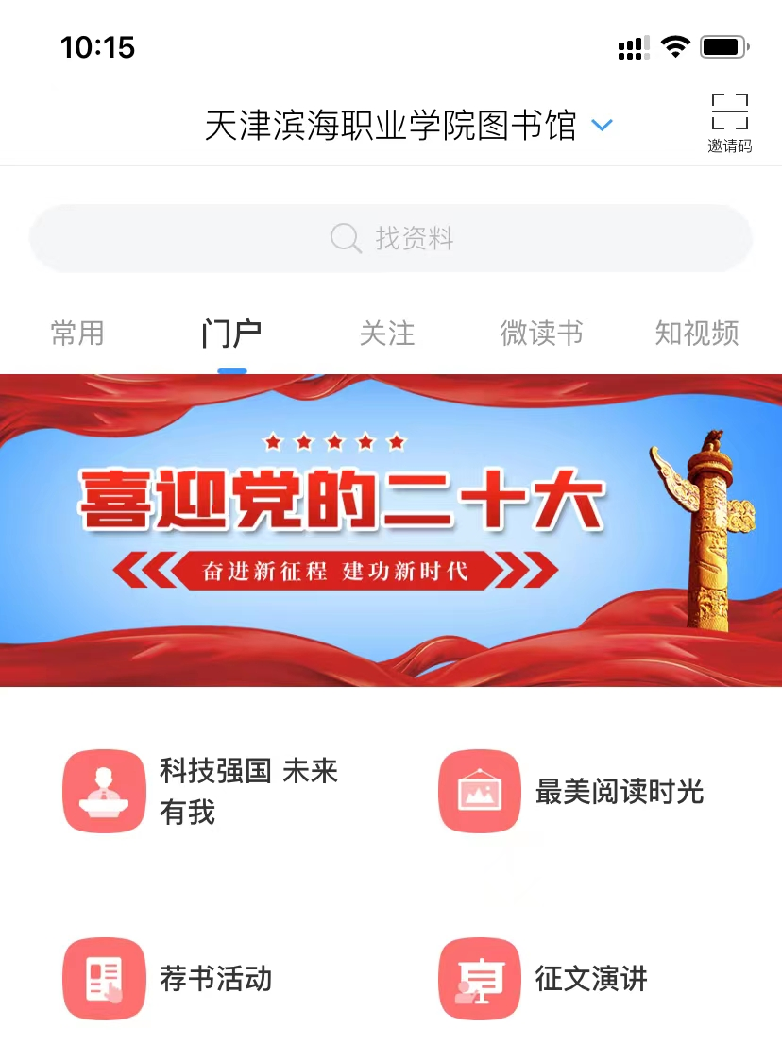
点击“最美阅读时光”
输入邀请码：tjbhxytsg
2.作品上传
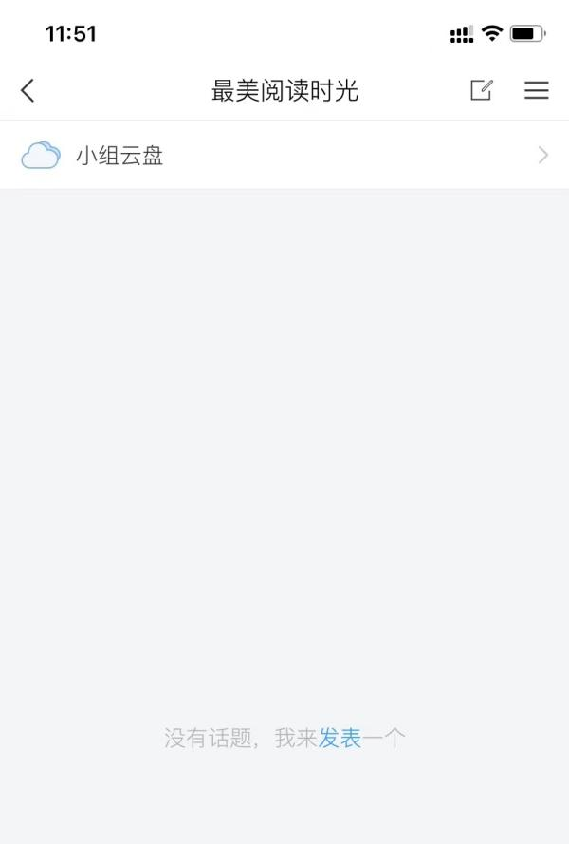
点击撰写图标进行作品上传
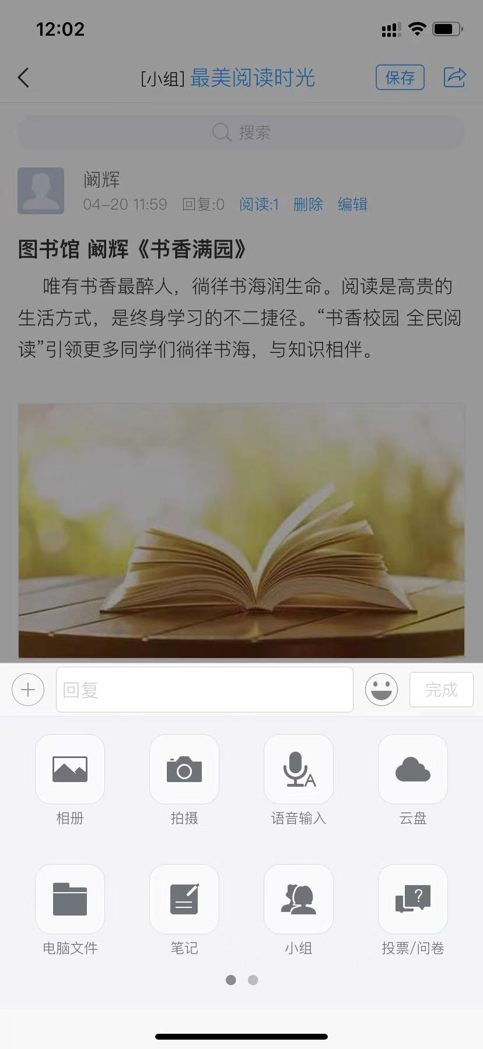
上传“最美阅读时光 你阅读的样子最美”照片作品
撰写标题
简要撰写感受
3.作品点赞、评论
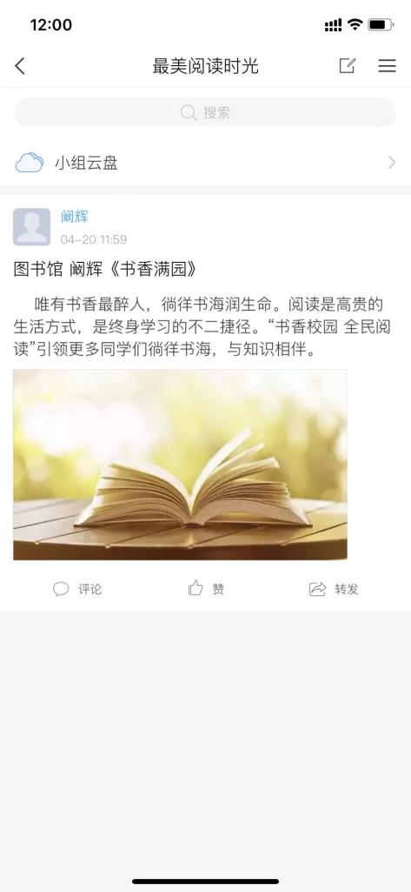
五、活动评选
根据作品网上点赞、评论数和评委老师综合打分相结合（网络投票占总分值的60%，评审评分占总分值的40%）的方式进行评选，最终确定各奖项。
让我们在阅读中，遇见更美的自己！

